快乐英语岛
一个让零基础孩子不怕英语、敢开口的儿童英语学习产品

我的角色  英语培训创业者 · 独立产品负责人  需求 · 设计 · AI 集成 · 部署 · 迭代 | 核心能力  AI 语音学习  发音评测 · 神经语音 · 游戏化 | 在线体验  已部署上线（GitHub Pages）  https://sharon-yanrong.github.io/English/

在自主创办的英语培训班带学生时发现痛点、独立设计并落地的儿童英语产品——已在真实教学中使用；从用户洞察、产品设计到 AI 集成与工程实现全程一人完成。
01 问题来源
这个产品源于我的教学一线。我自主创办英语培训班，带零基础学生（多为二升三、能读中文）时发现：真正的障碍不是记不住单词，而是觉得英语难、一受挫就抗拒、不敢开口。
02 产品概览
首页把各功能按孩子能懂的大图标铺开；开口 / 交流优先，教材同步为辅。进场先选身份、起名字、挑头像。

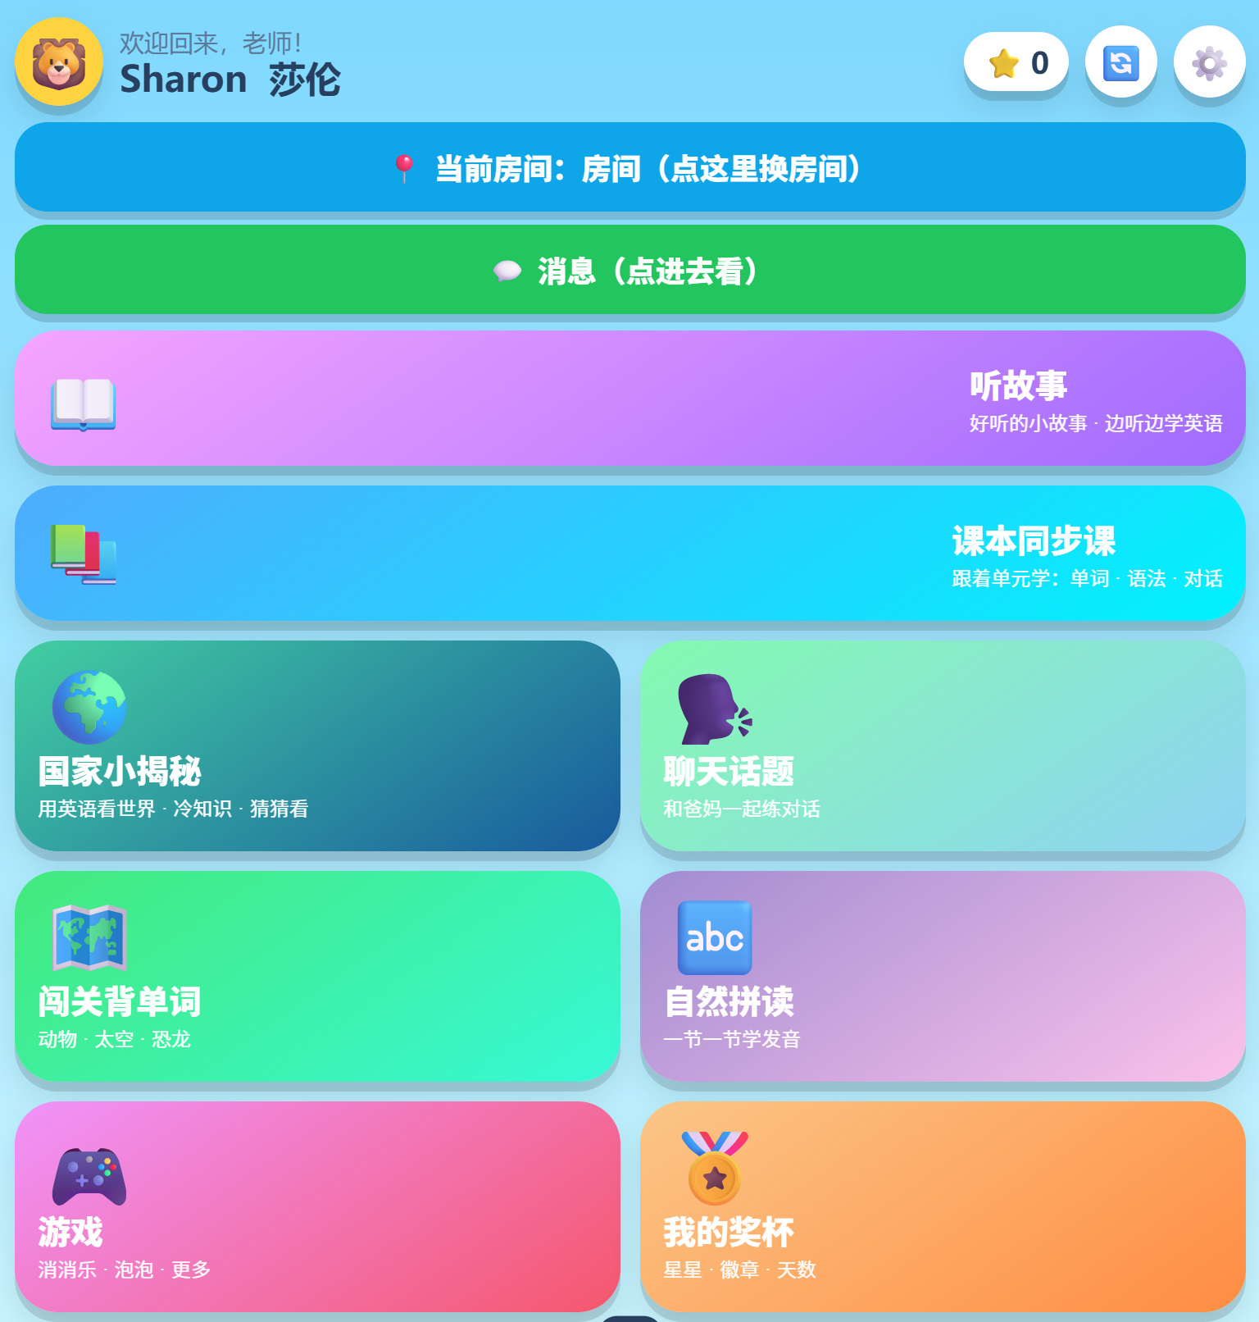  首页 · 功能总览 | 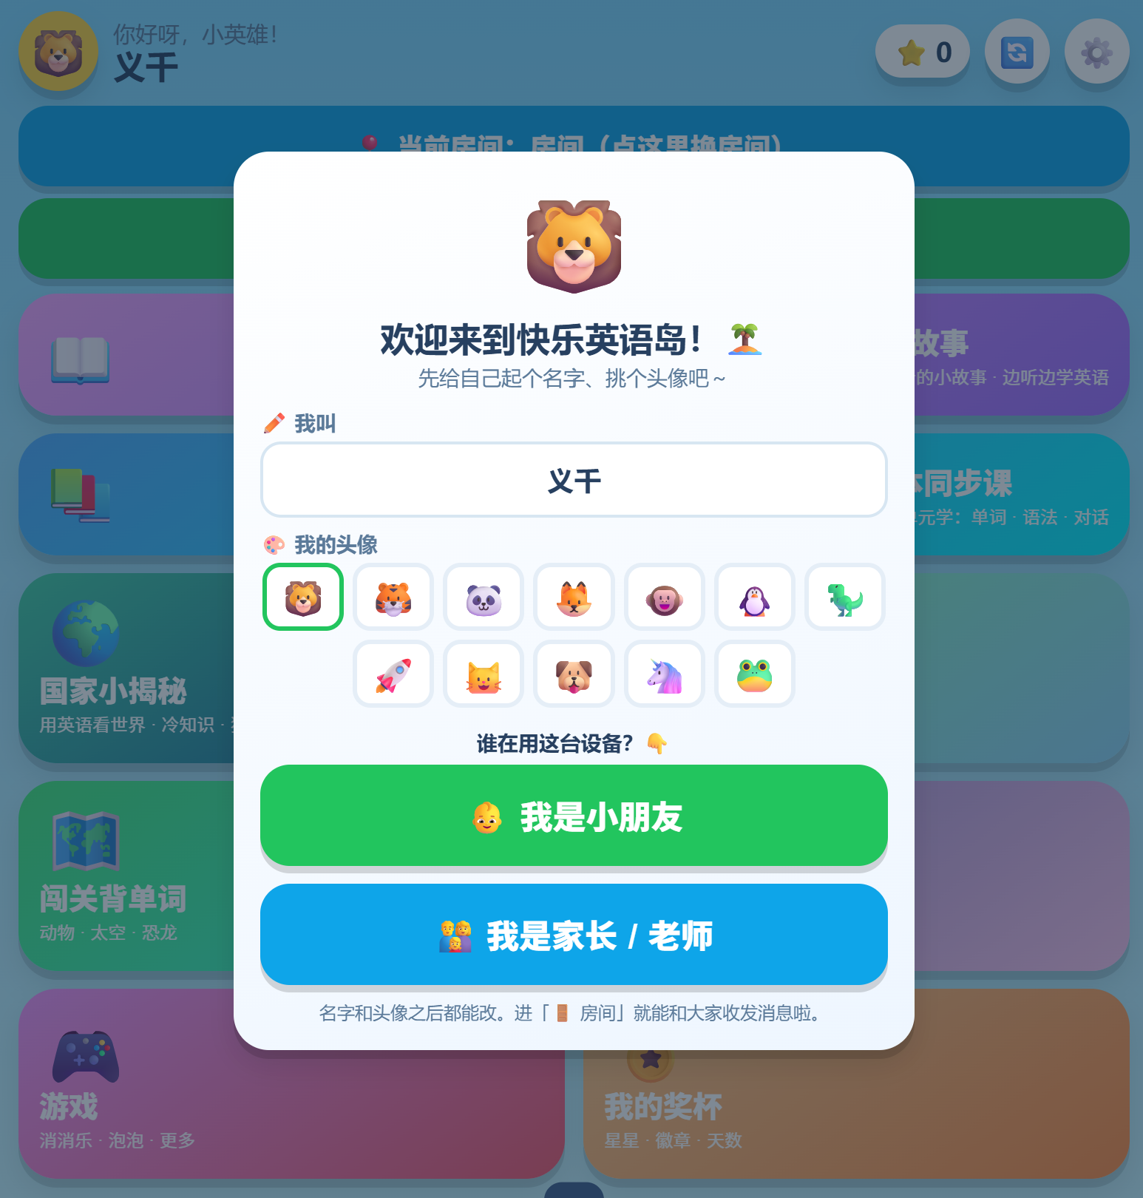  进场引导 · 选身份 / 名字 / 头像

03 核心能力与产品设计
AI 发音评测
孩子跟读，用微软发音评测 API 给 0–100 真实分数 + 逐词反馈，再转成“鼓励式”话术（高分给星星、点名最弱的词）。这是“敢开口 + 有反馈”的核心。
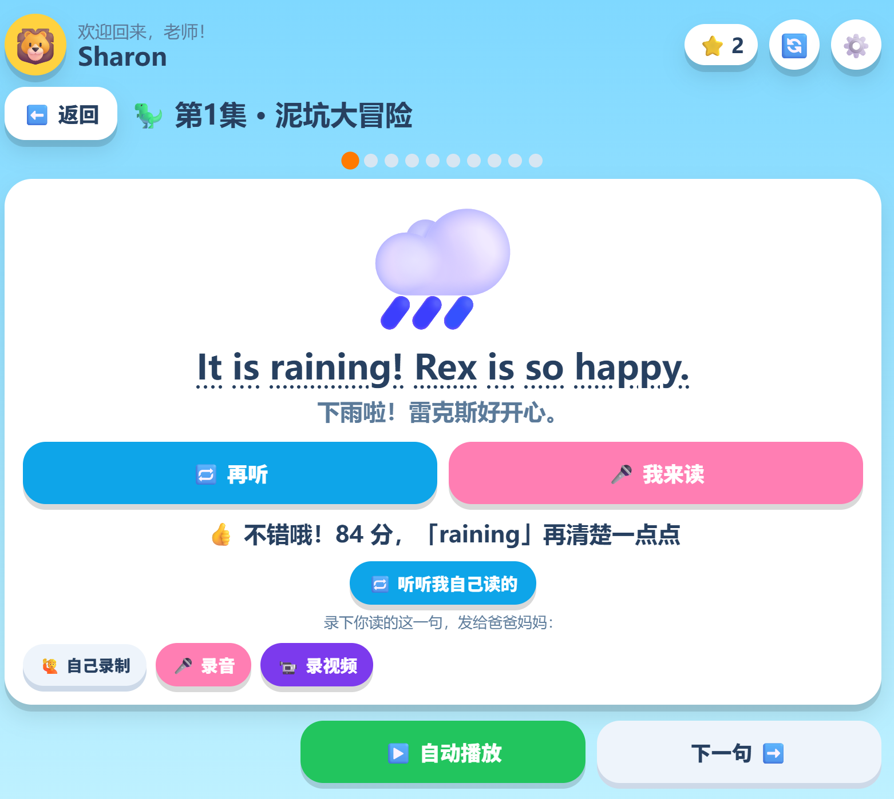
发音评测：真实分数 + 星星 + 鼓励，还能“听听我自己读的”
AI 好听声音
用 Azure 神经语音（自然童声、多种可选、可试听），替代生硬的浏览器发音；孩子更愿意听、愿意模仿。
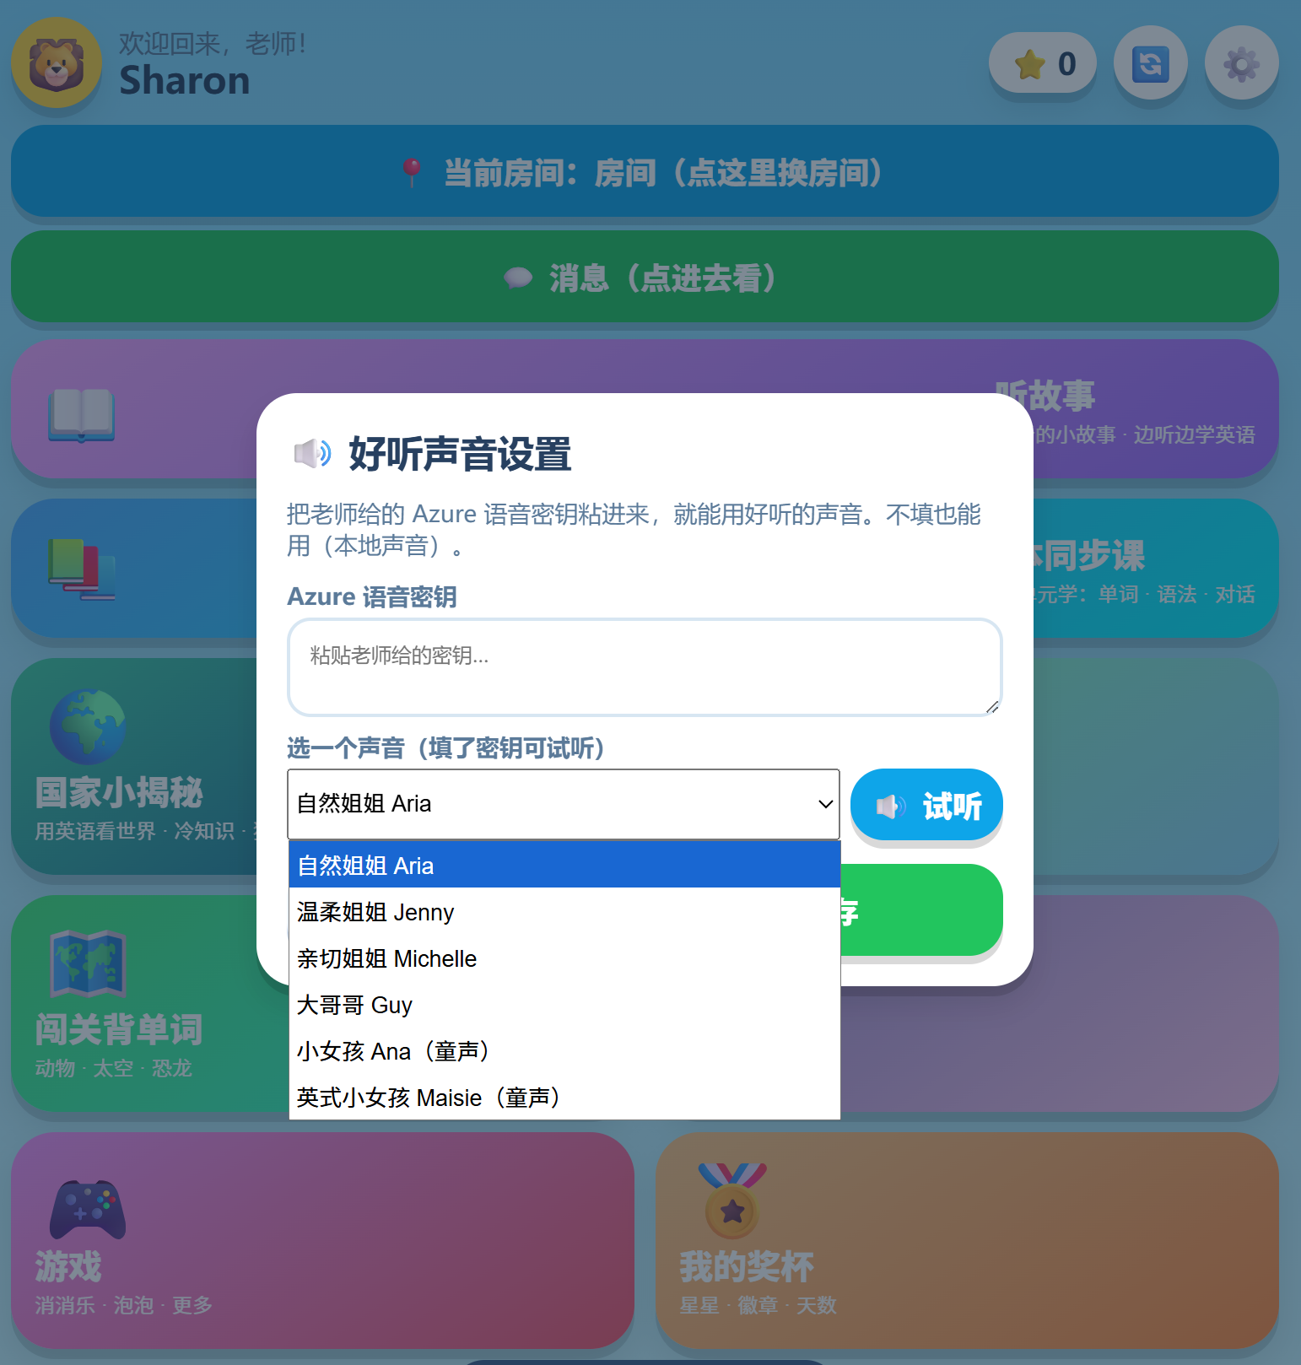
声音设置：多种好听声音、可试听（每台设备填一次密钥）
游戏化教材同步课
按真实教材分 Unit，每单元拆成单词 / 语法 / 对话 / 情景 / 配音 / 故事多个板块；闯关解锁、集齐宝物领“单元毕业证”。单词、语法用看图选词、选词填空、听音选词、故事情景问答等多模式闯关。
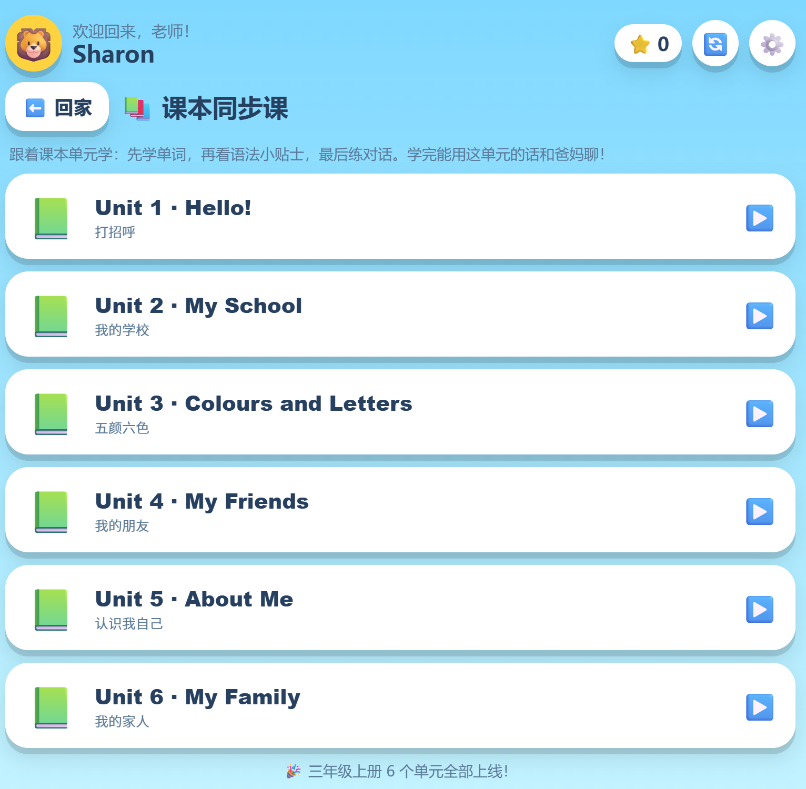  课本同步课 · 分 Unit 1–6 | 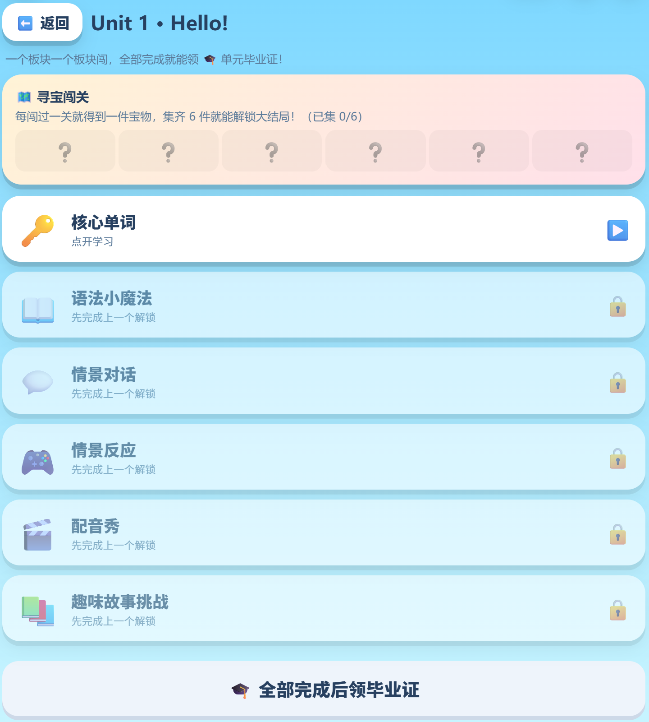  单元闯关 · 集齐宝物领毕业证

趣味故事 · 原创内容
每单元结尾是原创角色 Pup / Kit 的漫画对话，可点读、不同角色不同声音；内容全原创，仅借用教材词汇与知识点。
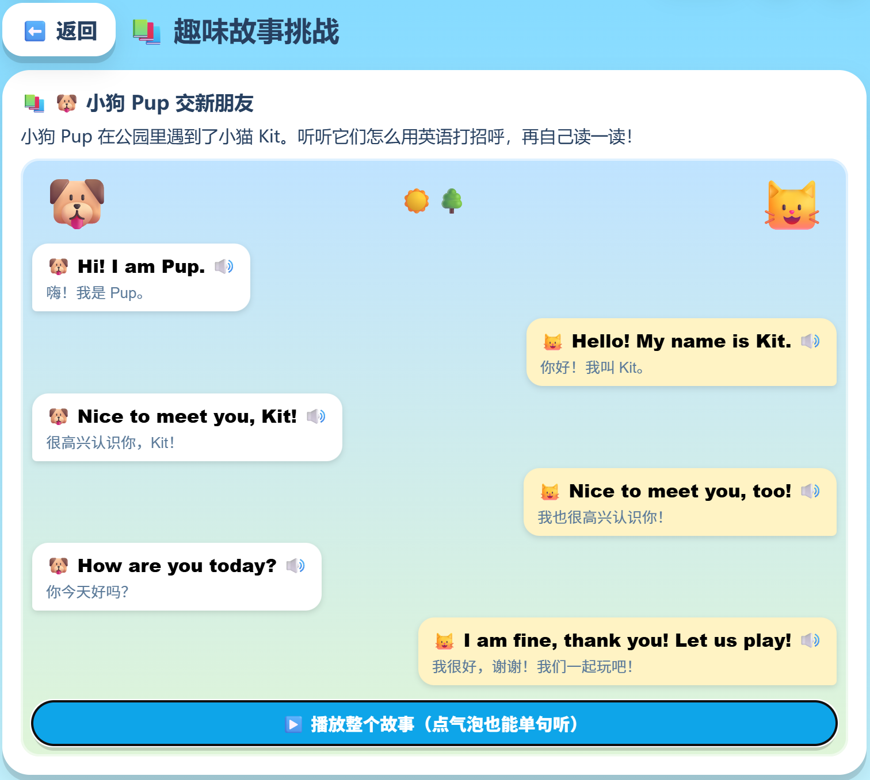
趣味故事场景：点读 + 角色配音（原创角色 Pup / Kit）
功能广度
围绕“听—说—玩—奖励”的闭环，还有自然拼读、8 个小游戏、国家小揭秘、听故事、聊天话题、跨设备家庭消息与真实奖励。
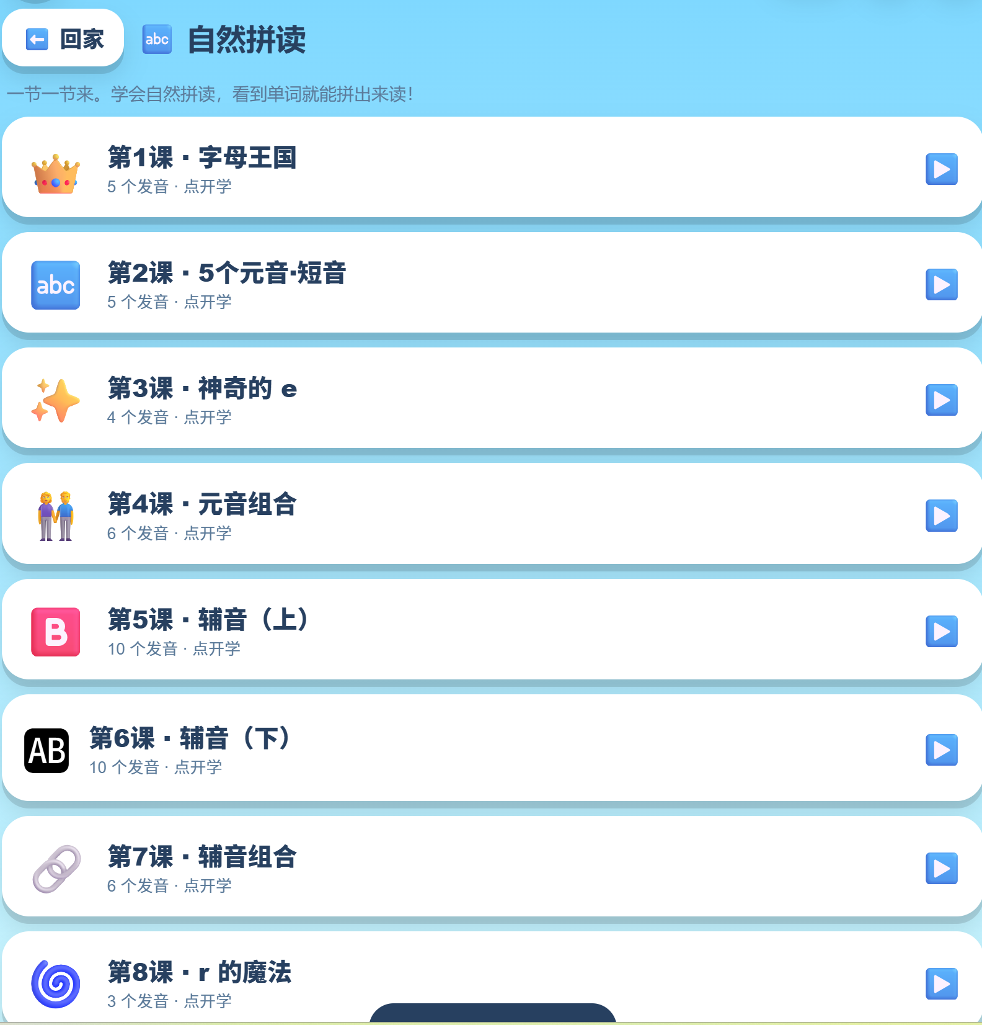  自然拼读 | 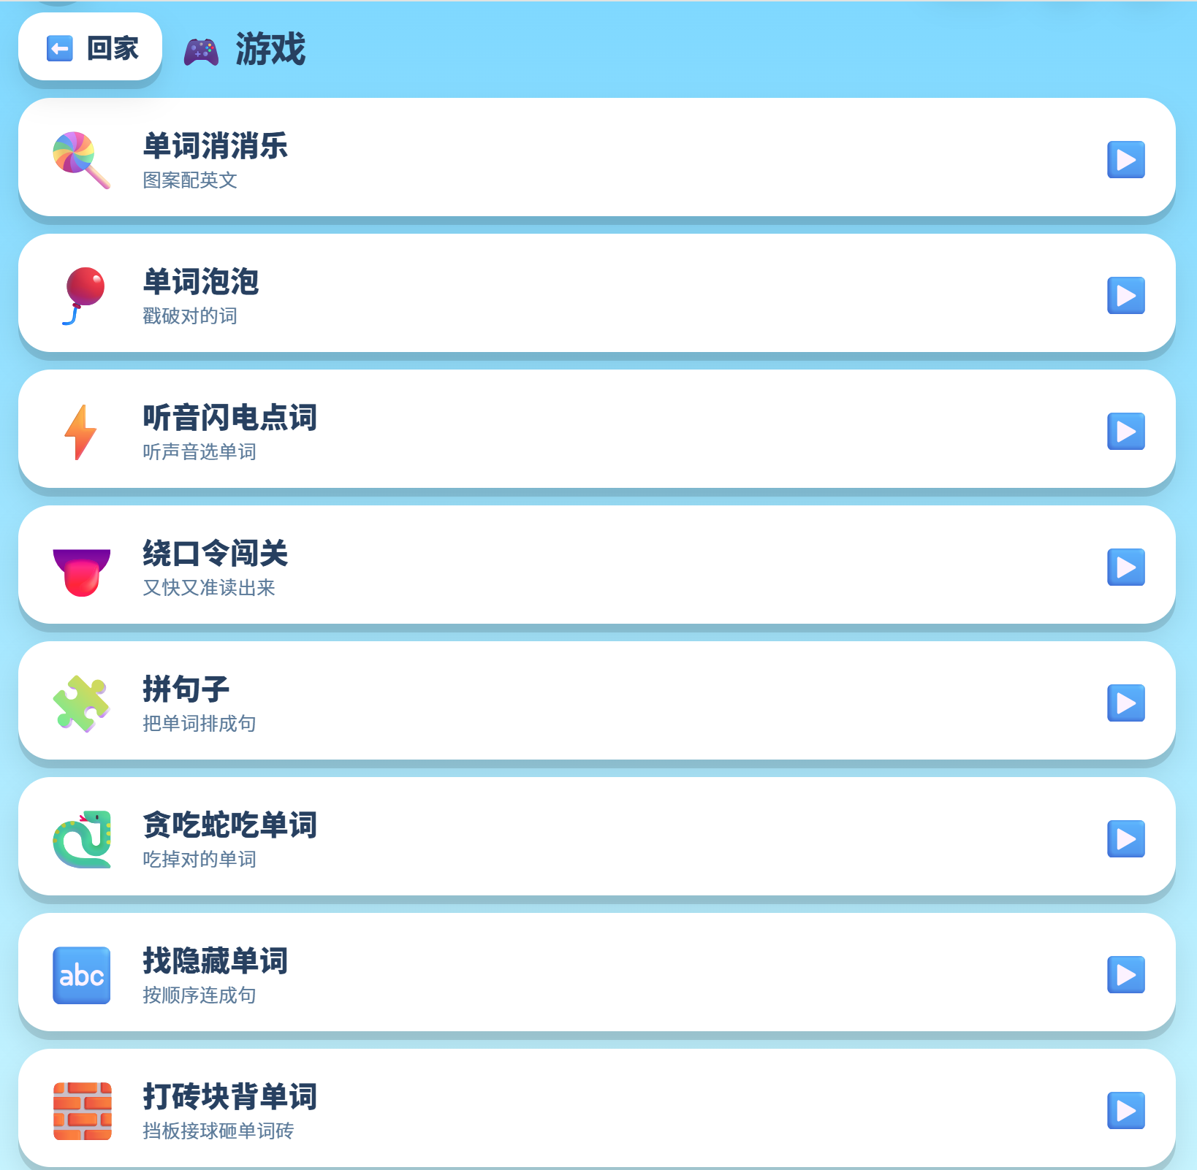  8 个小游戏 | 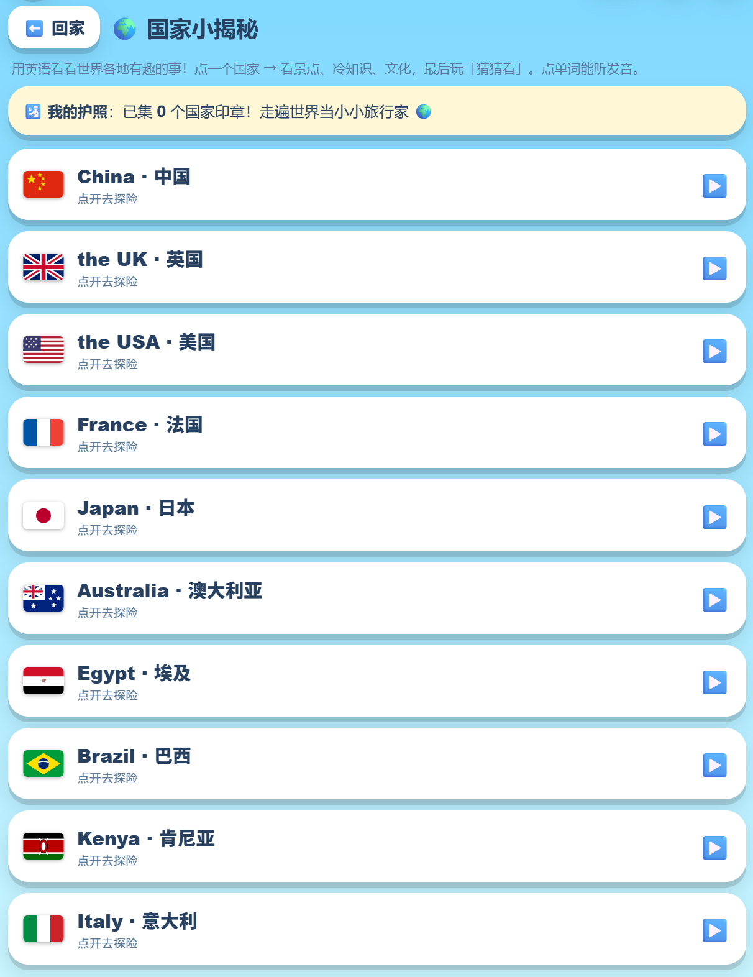  国家小揭秘（国旗自绘 SVG）
04 跨设备家庭消息
孩子把跟读的语音 / 视频发到“房间”，家长、老师隔空收听并回复；消息像微信一样按日期分隔、按月折叠。老师可建私密房间（密码进入），也有公共大厅。
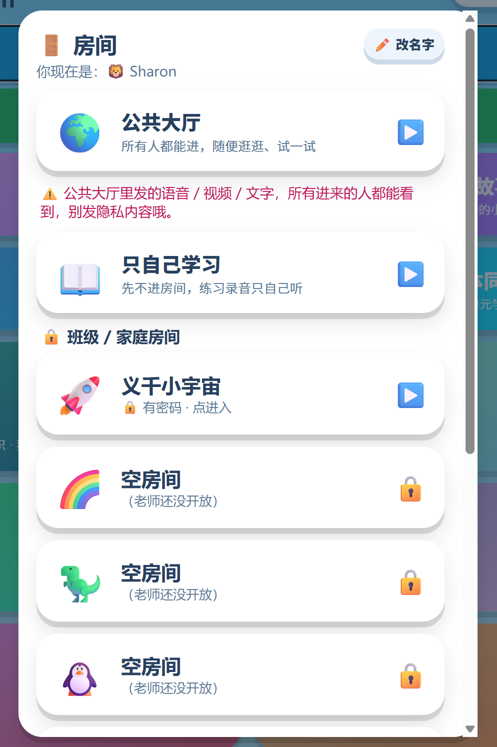  房间：公共大厅 + 私密房间 | 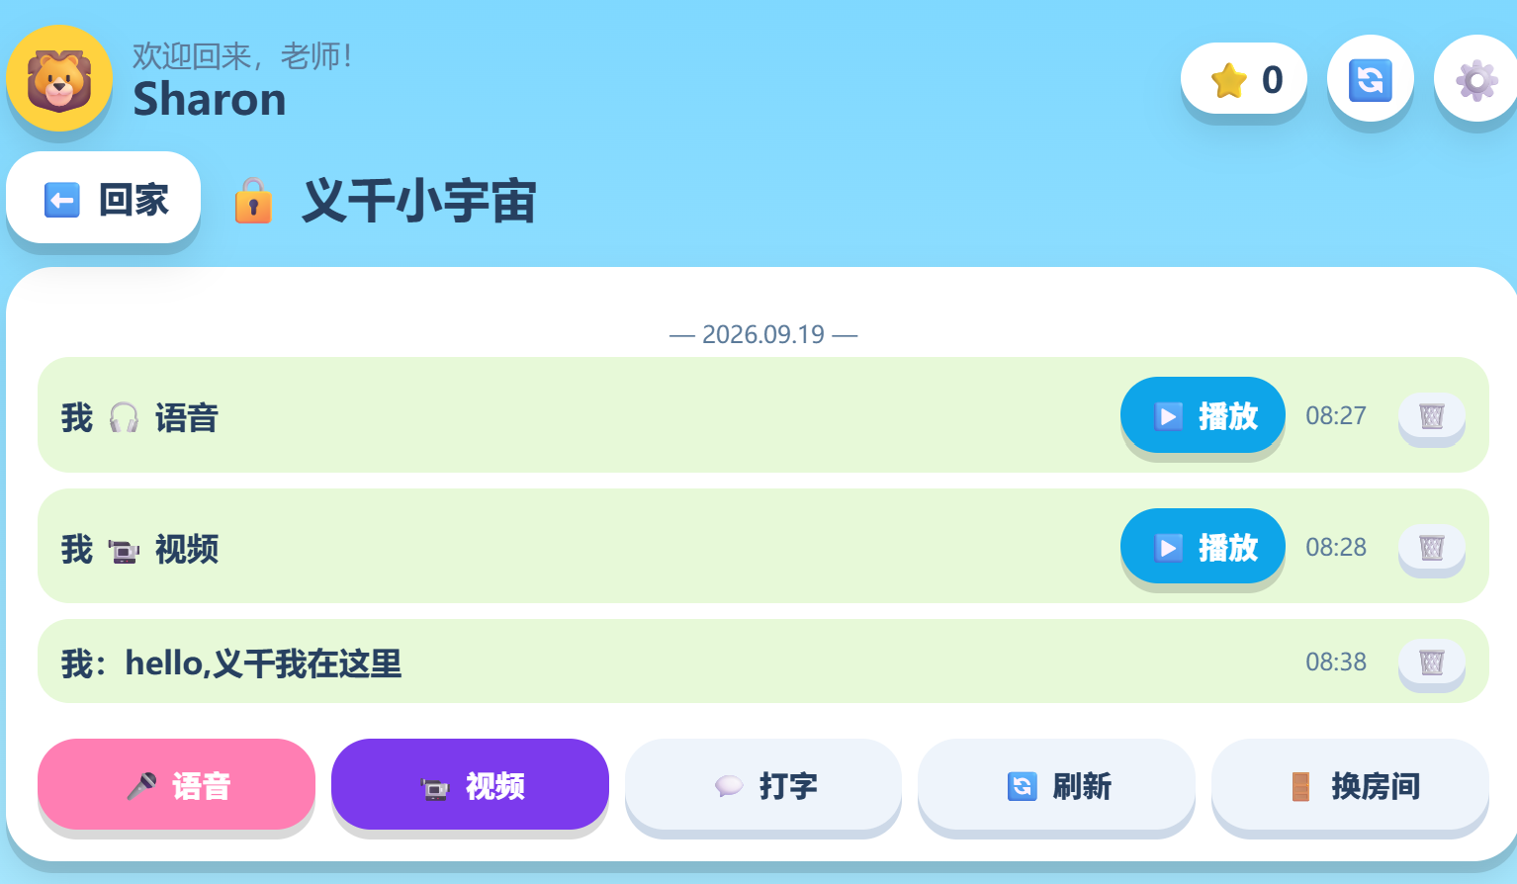  聊天页：语音可播、按日期分隔

05 系统架构
纯前端单文件 Web（原生 JS，GitHub Pages 部署），浏览器直连两类后端：Azure（神经语音 + 发音评测）与 Supabase（家庭消息 / 文件存储 / Edge Function）。为在中国网络下稳定可用，放弃第三方 CDN 与 SDK，全部改用 fetch 直连 REST + 轮询。
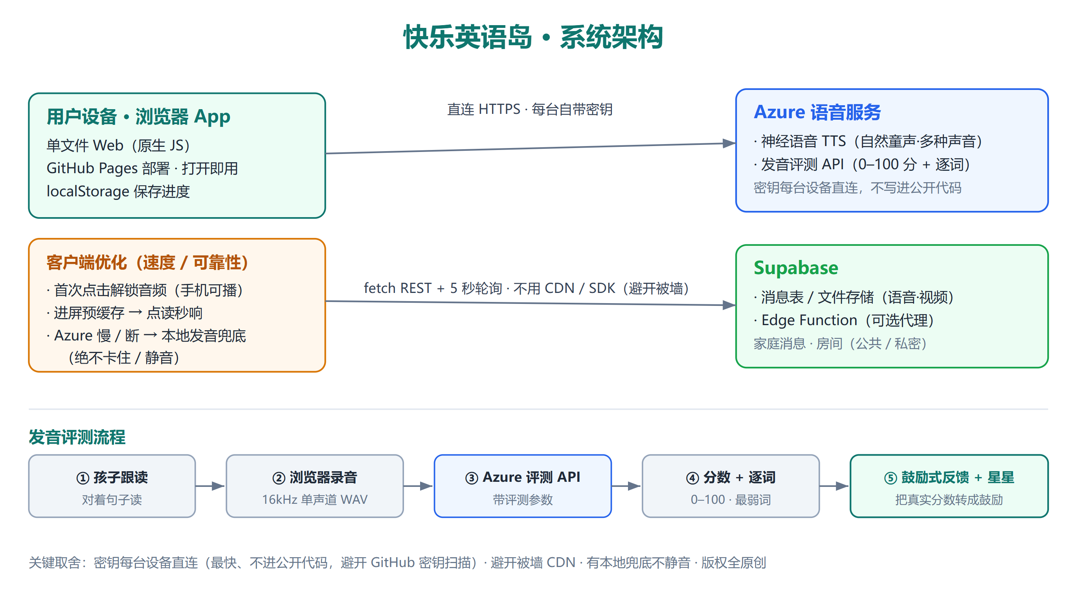
06 与通用大模型的区别
维度 | 快乐英语岛 | 普通儿童英语 App
出发点 | 先解决“敢开口、不怕英语” | 多背单词、刷题
声音 | Azure 神经语音，自然好听 | 机械合成音 / 无
反馈 | 真实发音打分 + 逐词纠音 | 仅对错 / 无
内容 | 原创故事 + 教材同步 + 游戏化 | 单词闪卡
家长参与 | 跨设备消息、真实奖励 | 基本没有
小结：不是“又一个背单词 App”，而是把情绪、声音、反馈、内容、家长参与串成一个让孩子愿意开口的闭环。
07 关键取舍与工程实践
• 自研 vs 调用：浏览器发音免费即时但机械 → 改用 Azure 神经语音（好听但要联网、有成本）；在教学产品里“愿意听”值得投入。
•密钥安全权衡链：硬编码 → 被 GitHub 密钥扫描拦截 → Supabase 代理藏密钥（安全但慢）→ 最终每台设备直连（最快）+ 预缓存 + 降级兜底。
•中国网络：第三方 CDN 不稳 → 全部改 fetch 直连 REST + 轮询，保证国内可用。
•⚡ 延迟与降级：手机会拦“联网后才播放”的音频 → 首次点击解锁 + 进屏预缓存；Azure 2 秒不出声就用本地发音，绝不静音。
• 版权：只借教材词汇与知识点，角色 / 故事 / 插画全原创（Pup / Kit）。
•衡量方式：北极星＝孩子愿意主动打开并敢开口；辅以跟读完成率、发音达标率、家长互动次数。

08 局限与规划
这是在真实教学场景中打磨、并已在我的培训班投入使用的产品。已知局限：目前教材只做了三年级上册；发音评测依赖 Azure 额度；家庭消息为轻量方案。
下一步：补齐更多单元与内容、把发音数据沉淀成“成长报告”给家长、探索更低延迟与更省成本的语音方案。
周艳蓉 · 快乐英语岛 | 在线体验https://sharon-yanrong.github.io/English/ | 源码与完整 PRD 见 GitHub

